Nom : ________________________ /20 Date : ________________________

/14 1. Indique si les exemples suivants sont des réparations urgentes ou des dépenses à réduire des coûts de chauffage

- Installer un thermostat programmable réduire des coûts de chauffage

- Remplacer un réservoir d’eau chaude qui fuit réparation urgente

- Isoler davantage les murs extérieurs et/ou le grenier réduire des coûts de chauffage

- Réparer une toiture qui fuit réparation urgente

- Remplacer une fenêtre ou une porte brisée réparation urgente

- Installer de nouvelles fenêtres réduire des coûts de chauffage

- Réparer une toilette qui fuit réparation urgente

- Installer de nouvelles portes réduire des coûts de chauffage

- Réparer ou remplacer une chaudière (perte de chaleur) réparation urgente

- Améliorer l’étanchéité des portes et fenêtres existantes réduire des coûts de chauffage

- Remplacer le tapis parce qu’il y a une Inondation du sous-sol réparation urgente

- Diminuer la température du thermostat réduire des coûts de chauffage

- Remplacer les objets endommagés dans une cuisine à cause d’un incendie de cuisine.

réparation urgente

- Remplacer un réservoir de gaz dangereusement endommagé (alimente la cuisinière et chauffe l’eau).

réparation urgente

/3 2. De la liste suivante choisis 3 exemples d’améliorations énergétiques et décrit-les.

Chaudière à haut rendement

Amélioration de l’isolation du vide sous le toit

Remplacement des fenêtres

Remplacement des appareils par des appareils à haut rendement

Utilisation des ampoules AFC et DEL



/3 4. Voici des raisons pour lesquelles un propriétaire dépenserait de l’argent pour faire un entretien régulier de sa maison. Donne trois exemples d’entretien régulier.



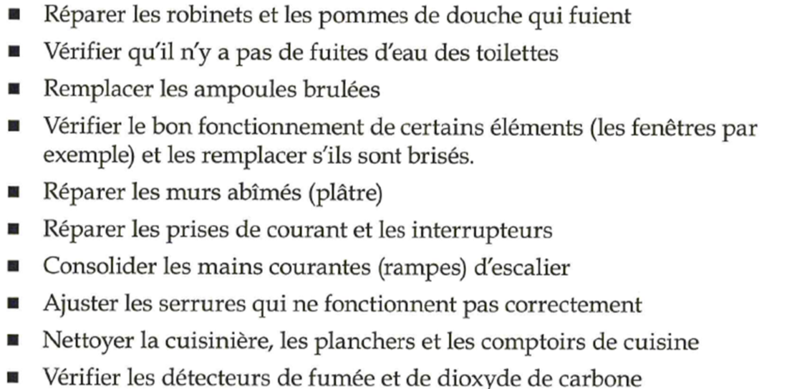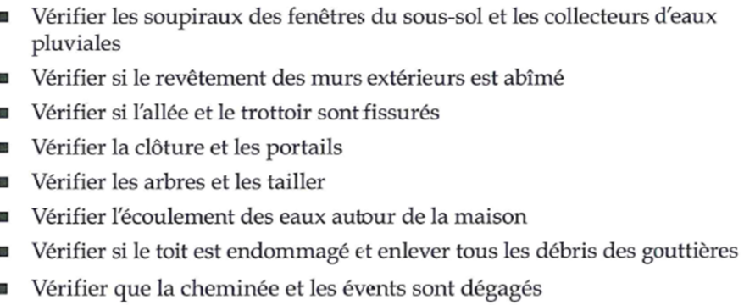

Nom : ________________________ /20 Date : ________________________

/14 1. Indique si les exemples suivants sont des réparations urgentes ou des dépenses à réduire des coûts de chauffage

- Installer un thermostat programmable ______________________________

- Remplacer un réservoir d’eau chaude qui fuit ______________________________

- Isoler davantage les murs extérieurs et/ou le grenier ______________________________

- Réparer une toiture qui fuit ______________________________

- Remplacer une fenêtre ou une porte brisée ______________________________

- Installer de nouvelles fenêtres ______________________________

- Réparer une toilette qui fuit ______________________________

- Installer de nouvelles portes ______________________________

- Réparer ou remplacer une chaudière (perte de chaleur) ______________________________

- Améliorer l’étanchéité des portes et fenêtres existantes ______________________________

- Remplacer le tapis parce qu’il y a une Inondation du sous-sol ______________________________

- Diminuer la température du thermostat ______________________________

- Remplacer les objets endommagés dans une cuisine à cause d’un incendie de cuisine.

______________________________

- Remplacer un réservoir de gaz dangereusement endommagé (alimente la cuisinière et chauffe l’eau).

______________________________

/3 2. De la liste suivante choisis 3 exemples d’améliorations énergétiques et décrit-les.

Chaudière à haut rendement

Amélioration de l’isolation du vide sous le toit

Remplacement des fenêtres

Remplacement des appareils par des appareils à haut rendement

Utilisation des ampoules AFC et DEL

/3 4. Voici des raisons pour lesquelles un propriétaire dépenserait de l’argent pour faire un entretien régulier de sa maison. Donne trois exemples d’entretien régulier.

